刘大行政村全面建成小康社会大事记
刘大行政村基本情况简介
刘大行政村位于艾亭乡镇以东方位与阜南县相邻，辖21个自然村，面积6万平方米，总人口1523户7278人，耕地面积6852亩。外出劳动力2000余人， 刘大村是艾亭镇非贫困村，目前，全村建档立卡贫困户226户643人，现已实现全村脱贫。
二零一六年
党群服务中心建成投入使用，极大改善办公条件，提升为群众服务能力。 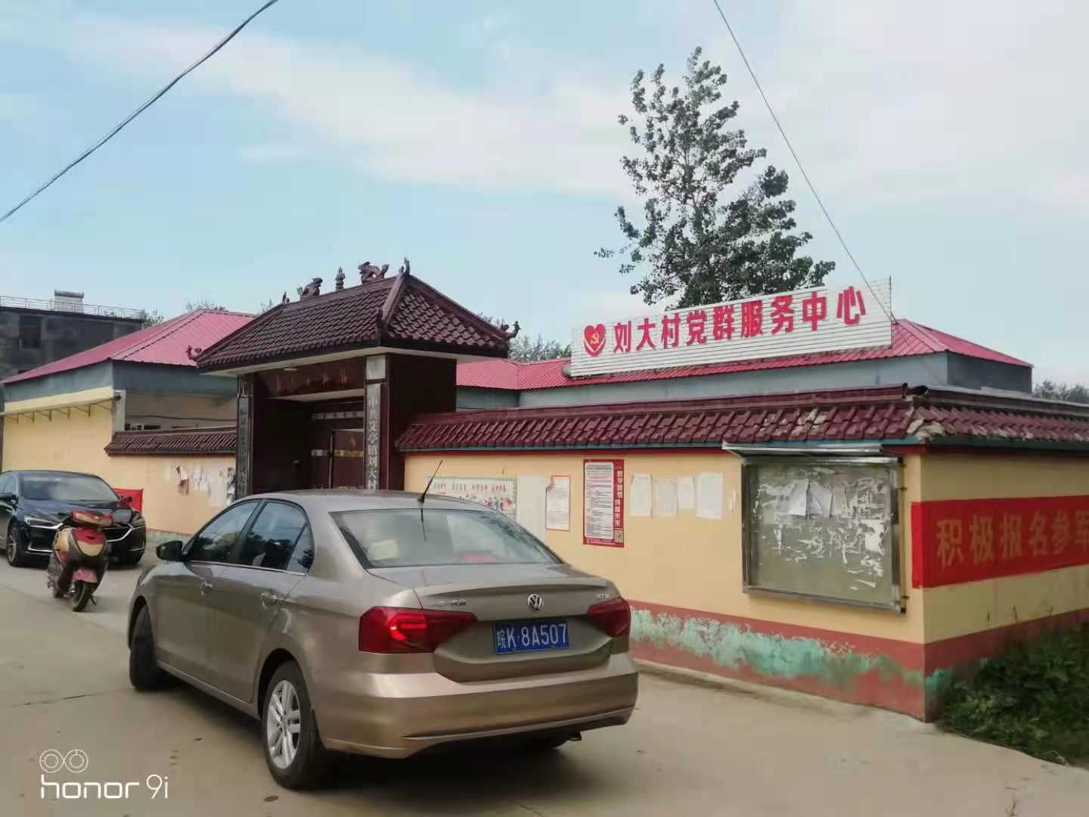

二零一七年
贡康有机农业有限公司成立，其位于刘大行政村前刘庄自然村，当年投入资金200万元，发展竹荪产业，有力解决农户就近就业问题，吸纳贫困户及闲散劳动力就业，有效的助推了当地村民脱贫致富 。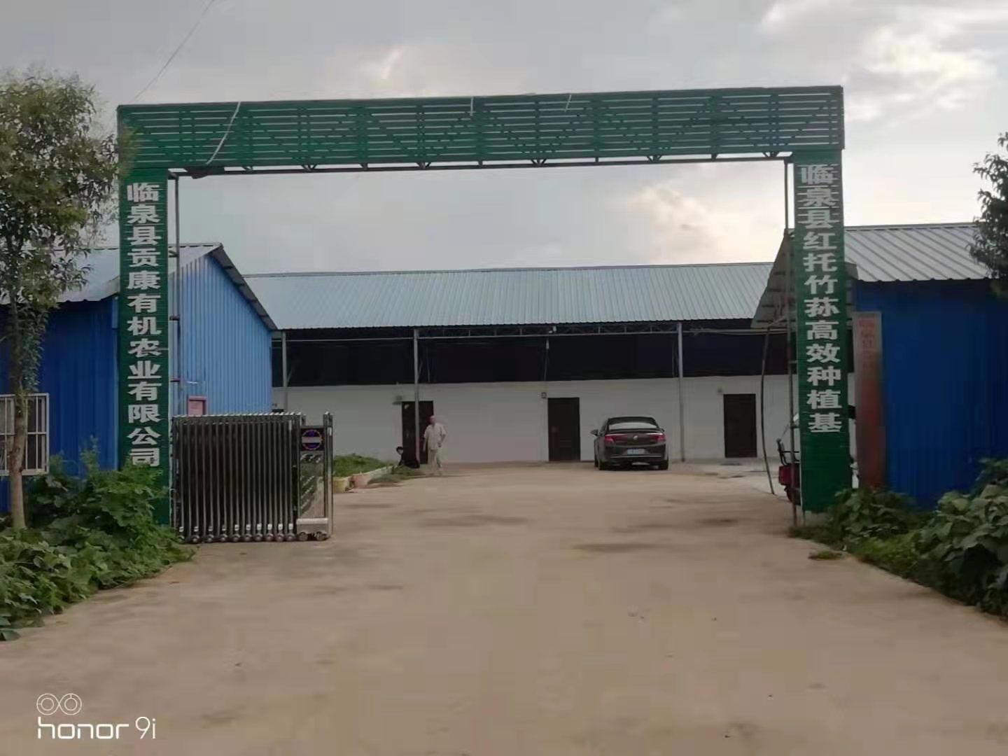
二零一九年
2018年以来我村新建了4座公厕，方便了广大群众，解决了群众的如厕卫生问题。
2019年沟塘清淤整村全覆盖，人居环境得到了很大的提升。

